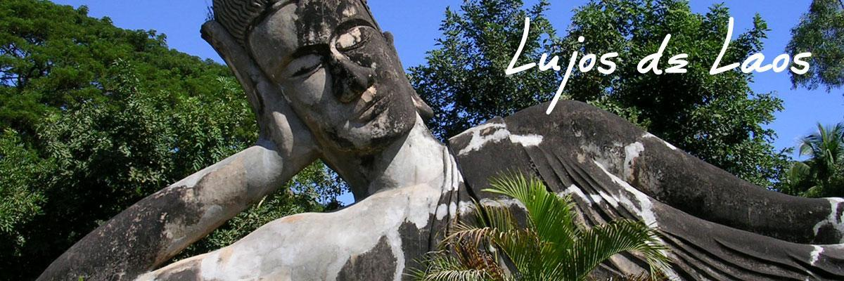
LUJOS DE LAOS
04 DÍAS / 03 NOCHES
ITINERARIO
DÍA 01 – LLEGADA A LUANG PRABANG
Llegada al aeropuerto Luang Prabang. Recepción en el aeropuerto y traslado al Hotel (sin guia). Alojamiento.

DÍA 02 LUANG PRABANG
Desayuno en el hotel. Iniciamos la visita con una visita de medio día a la ciudad – una en las listas del Patrimonio Mundial de la UNESCO. La hermosa población se encuentra en la ribera del río Mekong y está rodeada de montañas cubiertas de bosques. Aquí parece que el tiempo se haya parado y el visitante se ve inmerso en esta antigua Asia. Visitaremos los templos majestuosos como el Wat Visoun, Wat May, Wat Xieng Thong, Wat Praphoutahbat. Hará falta subir 238 escalones para poder llegar a lo alto de la colina Phousi, donde además de un templo, se obtiene la mejor vista de Luangprabang. Más tarde, visita del el Museo Nacional (cerrado los martes) en el antiguo Palacio Real. Se exhibe una colección de artefactos que refleEne. la riqueza de la cultura de Laos que data desde los días de los primeros reyes hasta el último soberano. Alojamiento.

DÍA 02 – LUANG PRABANG – GRUTAS DE PAKOU – KHOUANGSI (D)
Desayuno en el hotel. Embarcaremos en una lancha - crucero que nos llevará al río Mekong. Este río está considerado uno de los más bellos y pintorescos de Asia. Que pasa por todo el país, haremos la primera visita al poblado de Ban Sanghai, famoso por la producción de alcohol de arroz y luego seguimos navegando a las grutas budistas de Tamting, que tienen carácter sagrado para la población local. Después regreso a la misma lancha a Luangprabang. Continuamos a la cascada Khouangsi donde puede refrescarse y nadar en las piscinas o caminar en los bosques. Más tarde llegaremos a Ban Sangkong, poblado donde se fabrica el papel. Alojamiento.

DÍA 04 – LUANG PRABANG / REGRESO (D)
Desayuno en el hotel. Traslado al aeropuerto para tomar el vuelo de regreso.

***FIN DE LOS SERVICIOS***
PRECIOS POR PERSONA - PORCIÓN TERRESTRE
TEMPORADA | CATEGORÍA | DOBLE | SUP.SENCILLA
BAJA  MAYO 01 - SEPTIEMBRE 30 DE 2026 | 4* | USD 759 | USD 189
BAJA  MAYO 01 - SEPTIEMBRE 30 DE 2026 | 5* | USD 879 | USD 299
ALTA  OCTUBRE 01 - ABRIL 30 DE 2027  Excepto 20 de Dic al 7 de enero de 2027 | 4* | USD 909 | USD 299
 | 5* | USD 989 | USD 399
*Precios por persona en acomodación doble / Triple- suplemento en sencilla
*Salidas Diarias.
*Aplicar el fee bancario del 2% sobre el total del programa.
*Las tarifas están sujetas a modificaciones sin previo aviso y a disponibilidad en el momento de realizar la reserva.
*Salidas garantizadas para mínimo dos pasajeros.
*Para Diciembre 20 al 07 de enero suplemento para 4* USD 109 - 5* USD 159
*El precio mencionado no se aplican a (temporada de navidad) (año nuevo lunar) (año nuevo laosiano)
SE PAGA EN PESOS COLOMBIANOS AL CAMBIO DEL DIA + 30 PESOS POR DÓLAR POR DIFERENCIA EN CAMBIO

INCLUYE
- Tarjeta de asistencia médica durante todo el recorrido (cubrimiento de USD 60.000 por accidente o enfermedad no preexistente) por evento, aplica suplemento del 50 % para mayores de 76 a 85 años, esta tarjeta tiene seguro de cancelación incluido hasta 2000 USD.
- Alojamiento con desayuno diario / Check-in a las 14:00 y Check out a las 12:00.
- Comidas indicadas en el itinerario (Sólo desayuno)
- Tours y traslados según lo mencionado con vehículo con aire acondicionado
- Barco privado de Luang Prabang a Pakou
- Caja adhesiva para limosna
- Guía local de habla hispana, excepto traslado del último día sin guía, solo conductor
- Tasas del gobierno y otros cargos de servicio.
- Entradas a los lugares de visitas mencionadas
- Asistencia 24 horas en español

NO INCLUYE
- Tiquete Internacional e Impuestos de tiquetes.
- VISA LAOS USD 120
- Propinas sugeridas (Para guía o chofer: USD 4 – 5 por pasajero para grupo 2 – 9 pax y USD 2 – 3 por pasajero para grupo desde 10 pax. Para conductor bote de remo/Ciclo/Tuk Tuk: USD 2/vez/ por persona. Para maletero: USD 1 por maleta y por cada servicio.
- Actividades o conceptos no contemplados como servicios incluidos del viaje, tales como, almuerzos, cenas, souvenirs, llamadas locales y de larga distancia, guías de turismo, pólizas de
- Tarjeta SIM local con paquete de datos incluido.
- seguros, excesos de equipaje y boletas para la participación en cruceros, eventos deportivos o culturales.
NOTA GENERAL
- Después de expedidos y pagados los tiquetes domésticos aéreos no podrán ser reembolsados, ni endosados, ni se podrá hacer cambio de fecha.
- La tasa de aeropuerto y el recargo por combustible se calcularán nuevamente antes de emitir los tiquetes de vuelos internos.
- Pasaporte en perfecto estado por lo menos 6 meses de vigencia con respecto a la fecha de ingreso a los Países que visita y tener un mínimo cinco hojas en blanco.

HOTELES 4* y 5* O SIMILARES
- LUANG PRABANG: Le Bel Air Resort 4* y Pullman Hotel 5*

